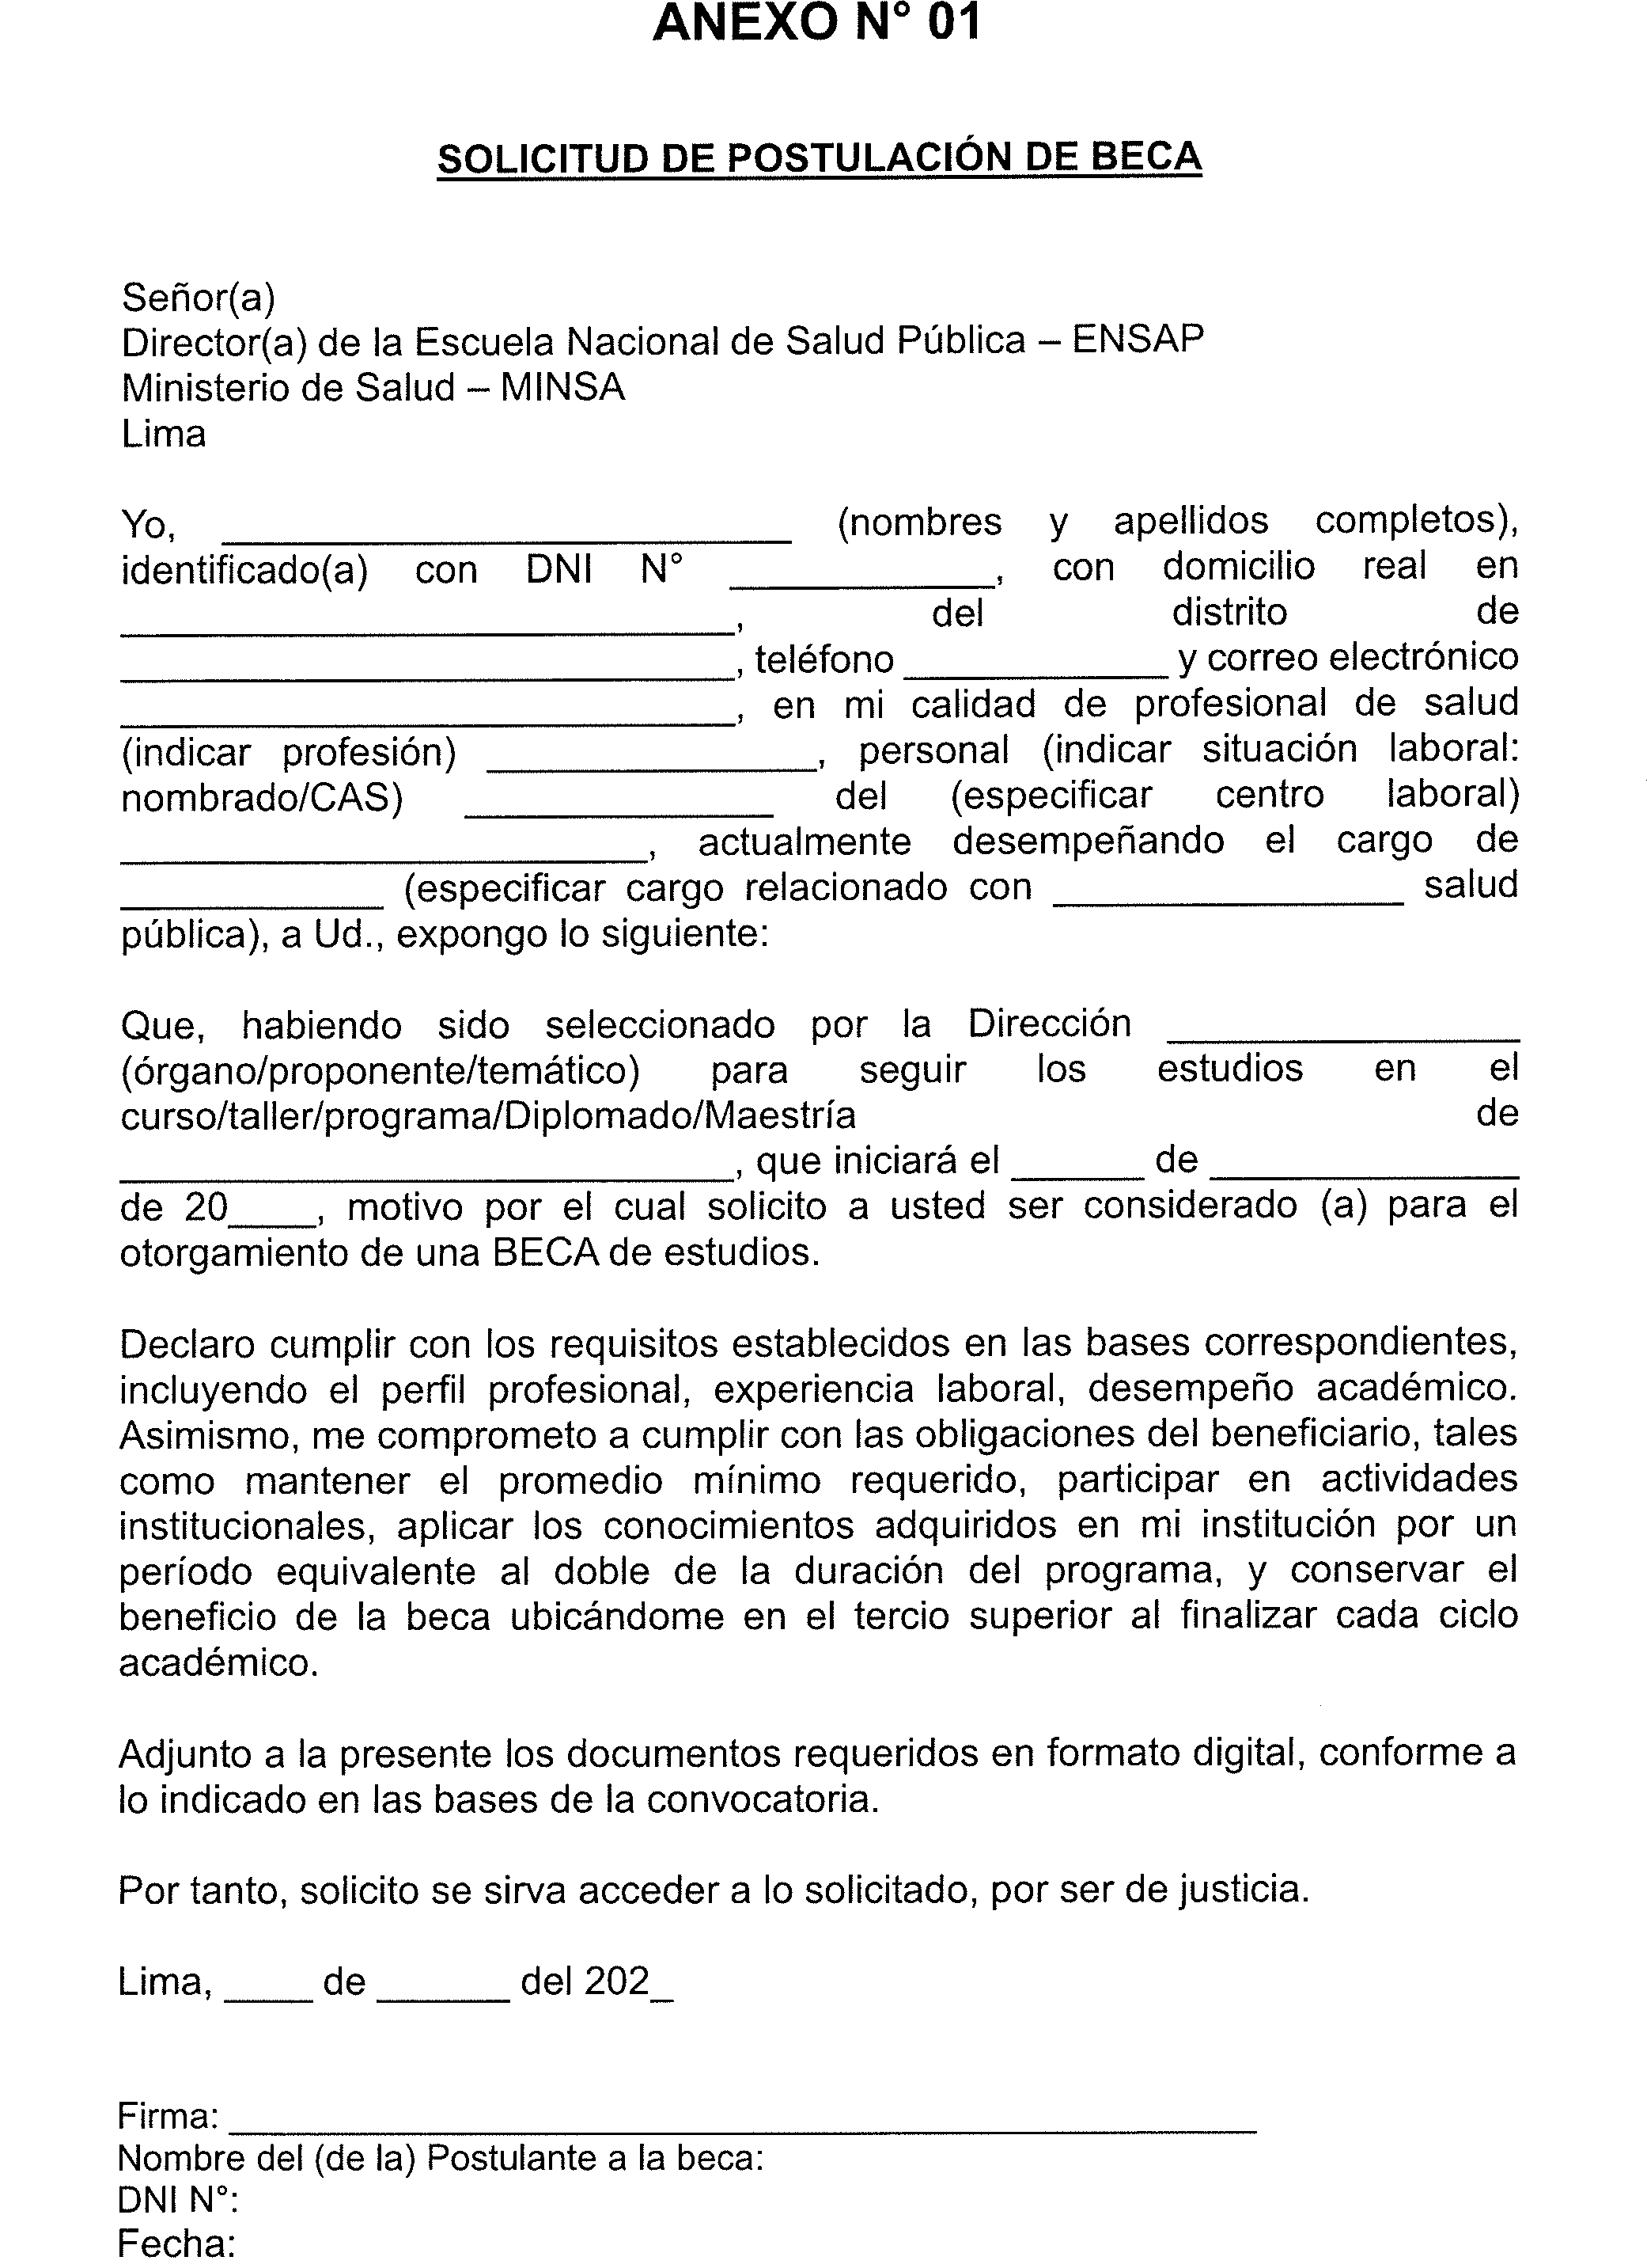

ANEXO N° 02
DECLARACIÓN JURADA CONSTANCIA DE TRABAJO / DOCUMENTO QUE ACREDITE VÍNCULO LABORAL
Yo, ....................................................., identificado(a) con DNI N° ........................, domiciliado(a)
en ....................................................., con teléfono ..........................., correo electrónico
....................................................., DECLARO BAJO JURAMENTO lo siguiente:

Que tengo vínculo laboral con la institución ................................................................................
........................................................................................................................ a la fecha.

Lugar y fecha: .....................................................

Firma: .....................................................

ANEXO 03
DECLARACIÓN JURADA
Yo, ....................................................., identificado(a) con DNI N° ........................, domiciliado(a)
en ....................................................., con teléfono ..........................., correo electrónico
....................................................., DECLARO BAJO JURAMENTO lo siguiente:

Que no he sido condenado por delito de terrorismo, violación contra la libertad sexual ni por
delitos de corrupción de funcionarios.

Lugar y fecha: .....................................................

Firma: .....................................................

ANEXO 04
DECLARACIÓN JURADA DE ANTECEDENTES
Yo, ....................................................., identificado(a) con DNI N° ........................, domiciliado(a)
en ....................................................., con teléfono ..........................., correo electrónico
....................................................., DECLARO BAJO JURAMENTO lo siguiente:

Que no tengo antecedentes penales, policiales ni judiciales.
Que no estoy inscrito en el Registro de Deudores Judiciales Morosos - REDJUM.
Que no estoy inscrito en el Registro de Deudores Alimentarios Morosos - REDAM.

Lugar y fecha: .....................................................

Firma: .....................................................

ANEXO N°05
DECLARACIÓN JURADA DE PARENTESCO
Yo, ....................................................., identificado(a) con DNI N° ........................, domiciliado(a)
en ....................................................., con teléfono ..........................., correo electrónico
....................................................., DECLARO BAJO JURAMENTO lo siguiente:

Que no tengo vínculo de parentesco hasta el cuarto grado de consanguinidad ni segundo de
afinidad con el personal de la Escuela Nacional de Salud Pública - ENSAP.

Lugar y fecha: .....................................................

Firma: .....................................................

ANEXO N° 06
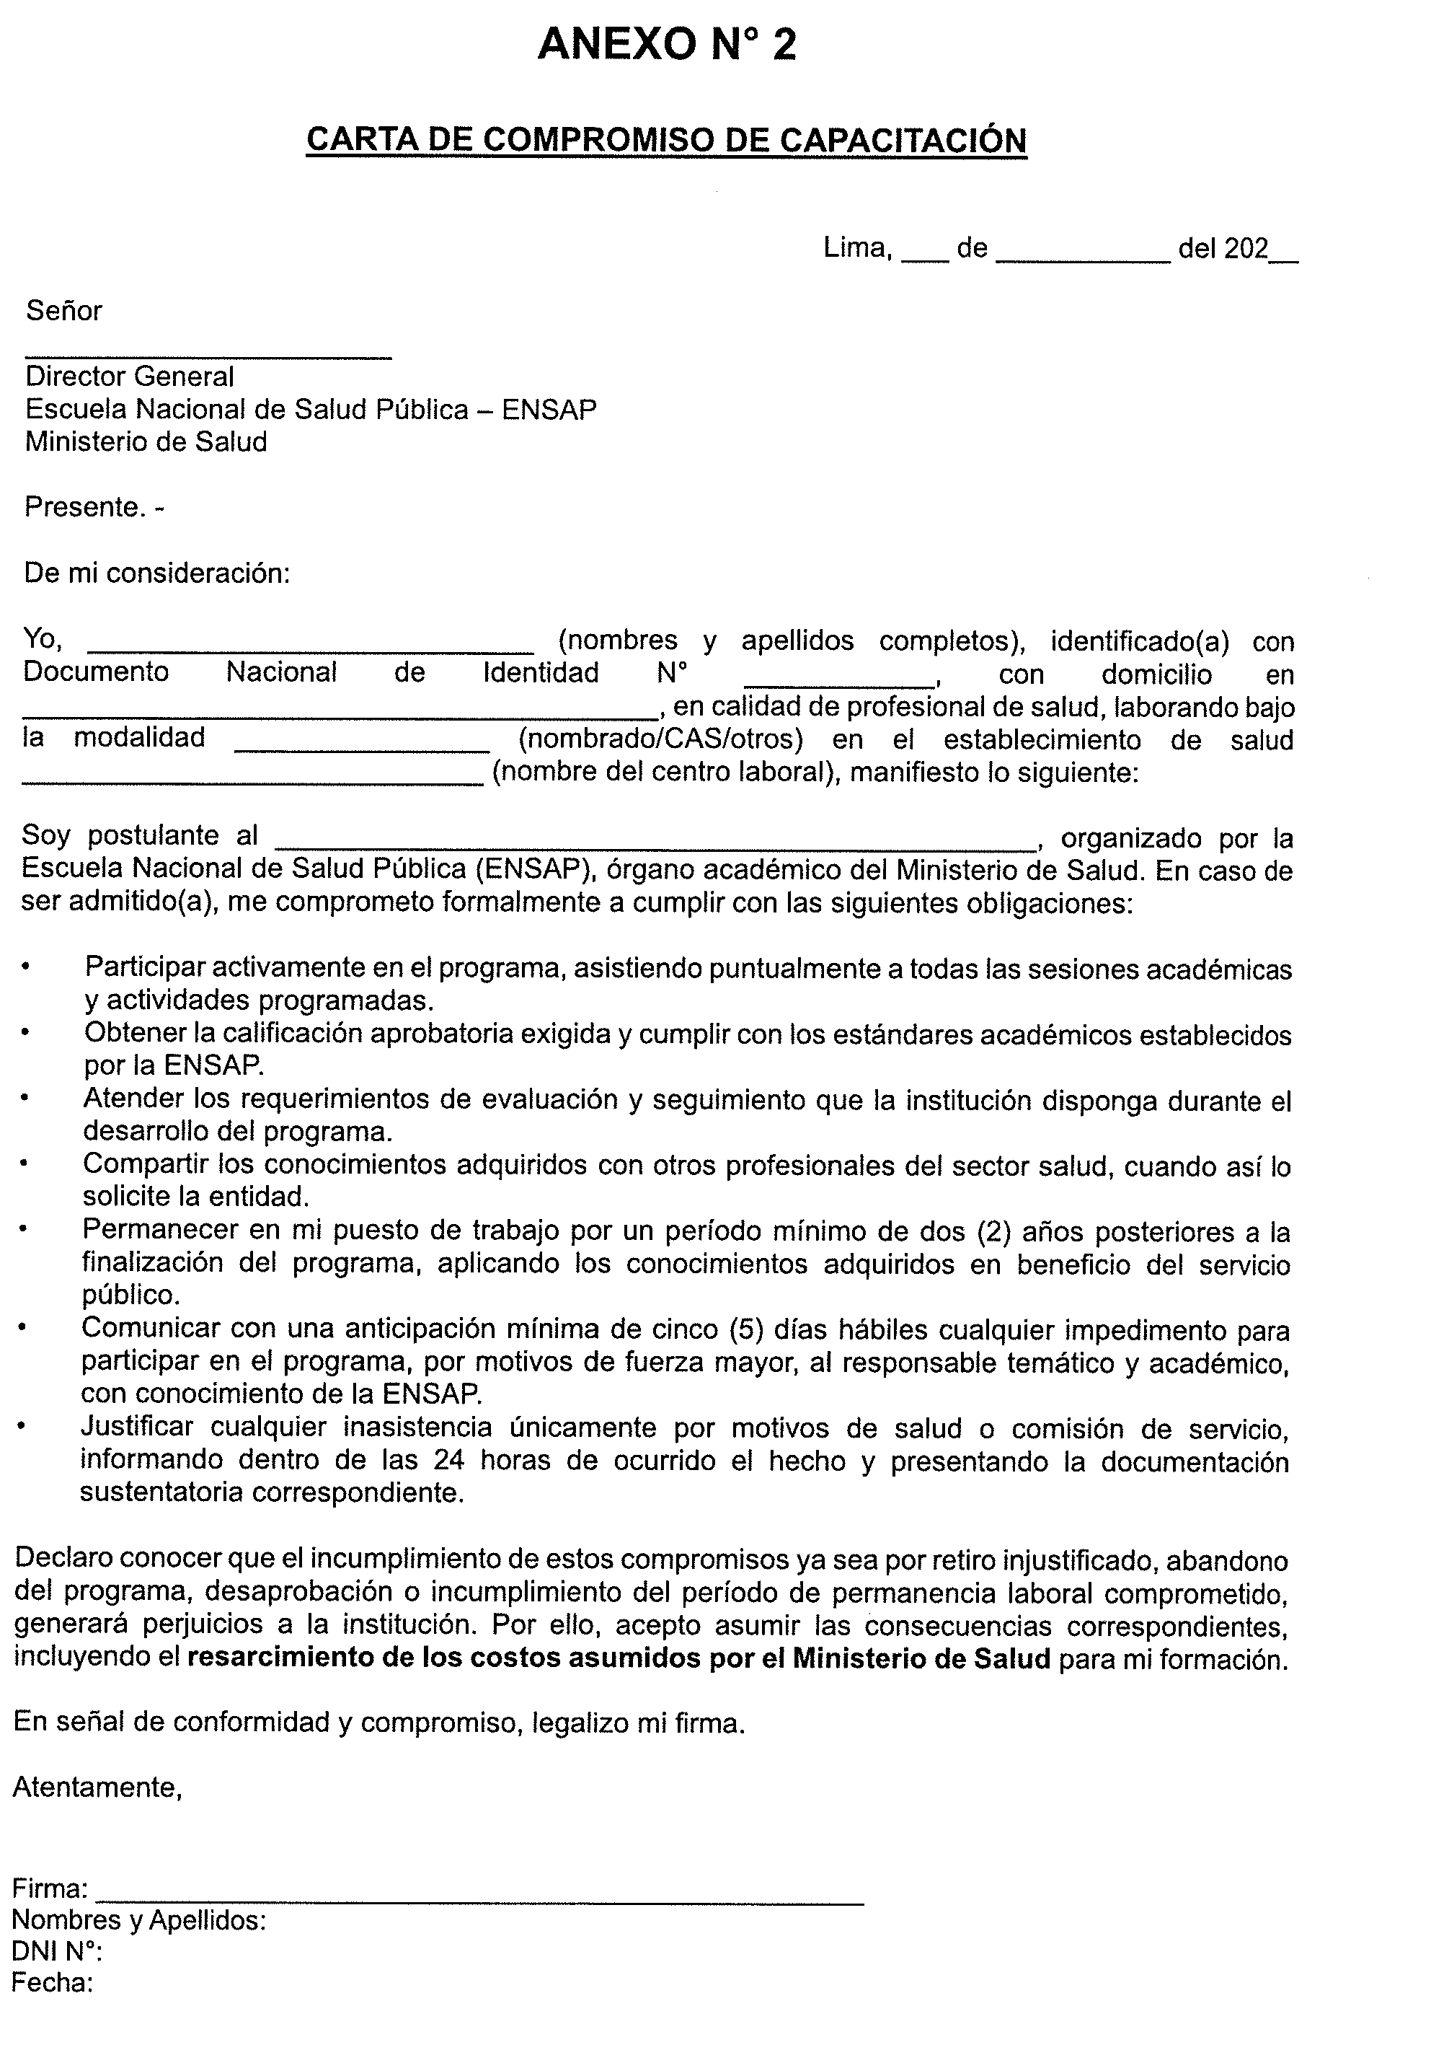

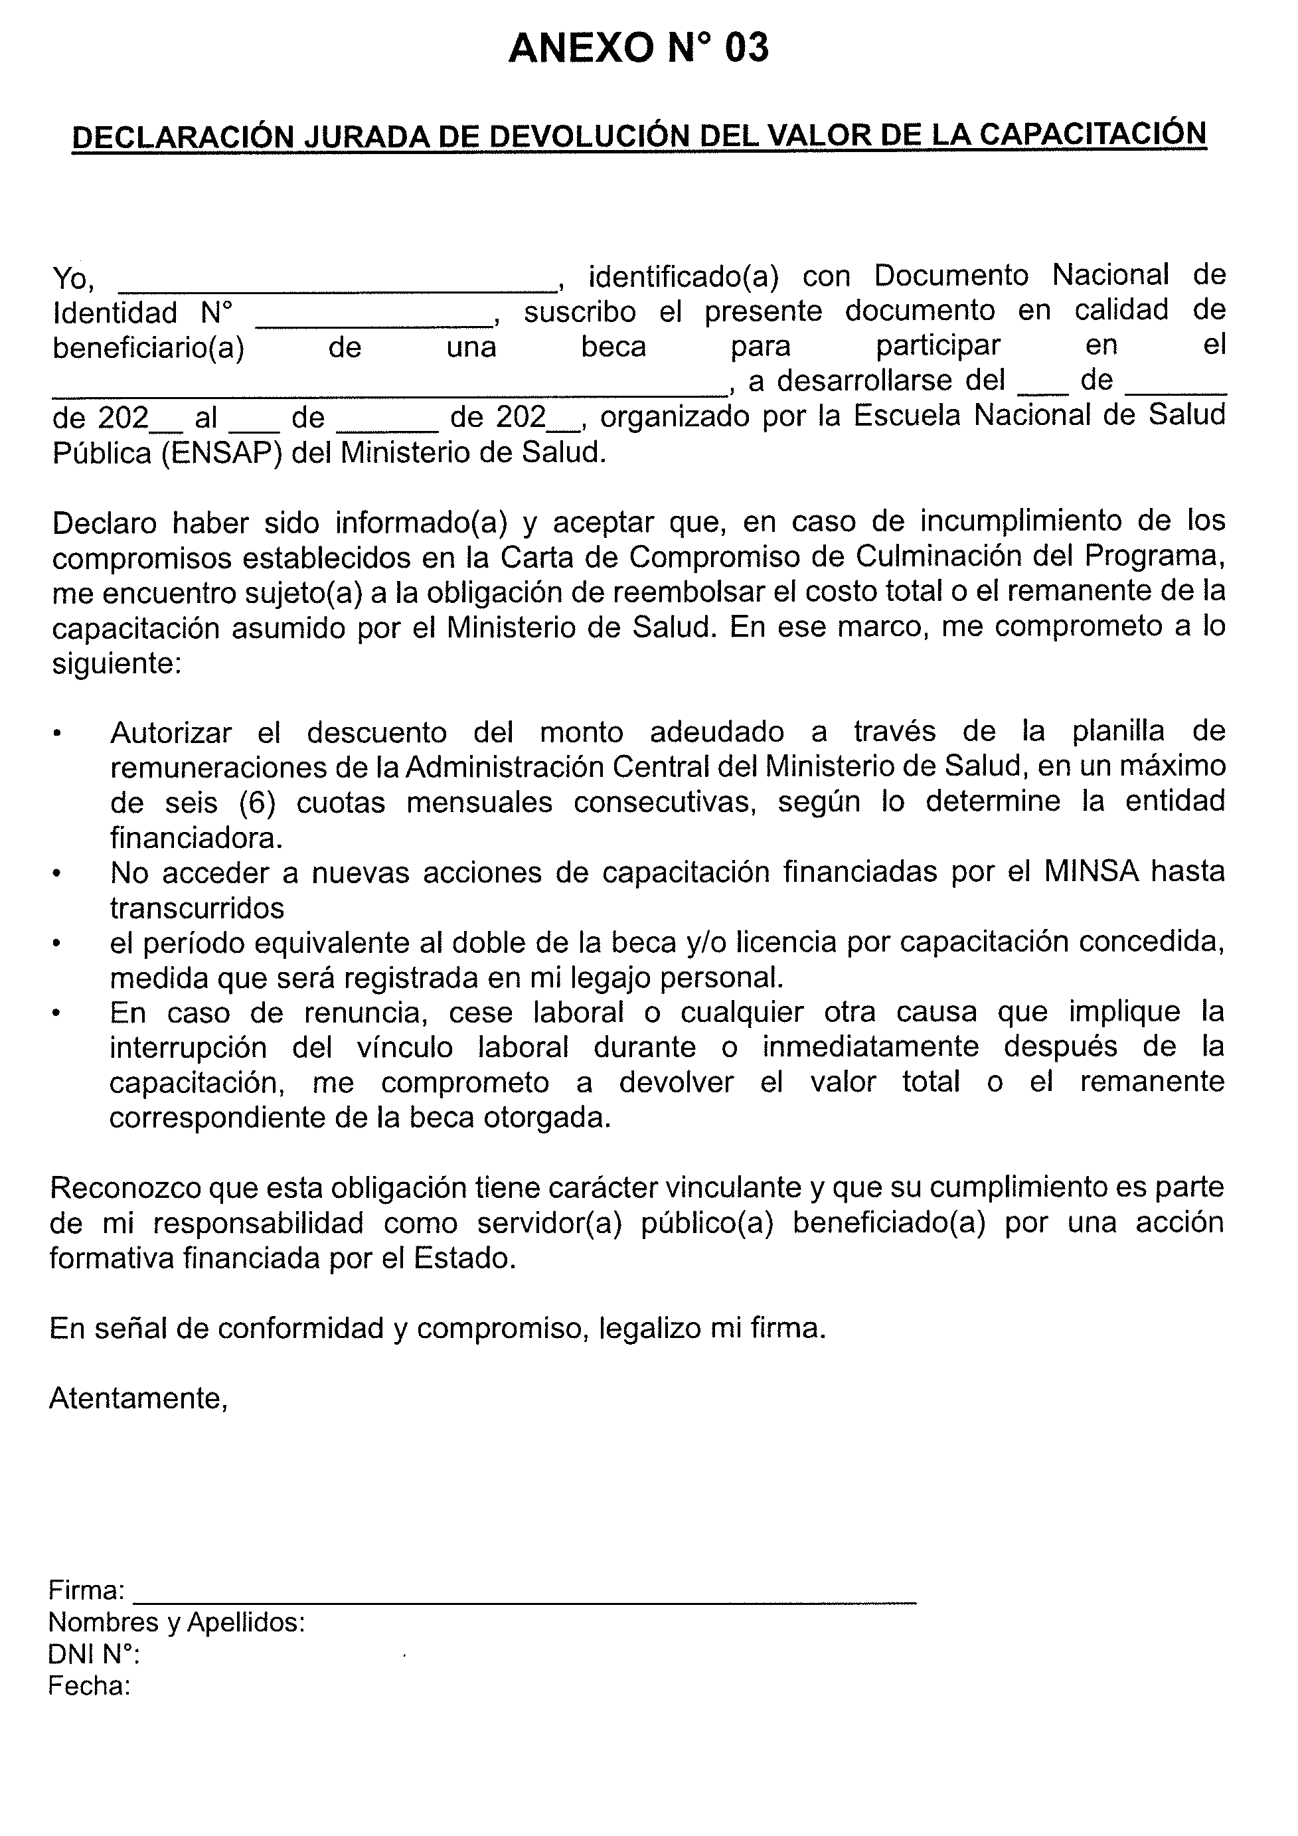
ANEXO N° 07

